«Внутренние» критерии качества

«Внутренние (собственные)» параметры качества кластеризации зависят лишь от собственных свойств набора данных и не требуют дополнительной информации такой как обучающий набор данных.

Таким параметром качества могут служить внутри кластерные и меж кластерные расстояния.

Исходя из определения, кластеризация данных сводится к минимизации меж кластерных расстояний:

Алгоритм кластеризации K-means использует аналогичную формулу:

- разброс точек от центра кластера.

Оптимальное (минимальное) значение величины меняется с заданным числом кластеров и может быть использовано для определения числа кластеров.

Пример:

Изображение выглядит как снимок экрана

Контент, сгенерированный ИИ, может содержать ошибки.

Исходный датасет

Кластеризация для разного числа кластеров:

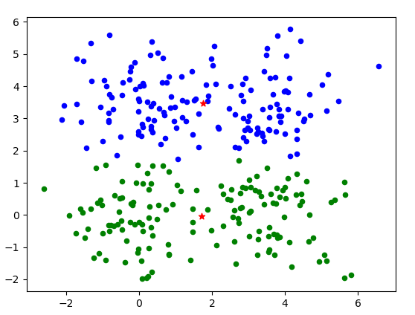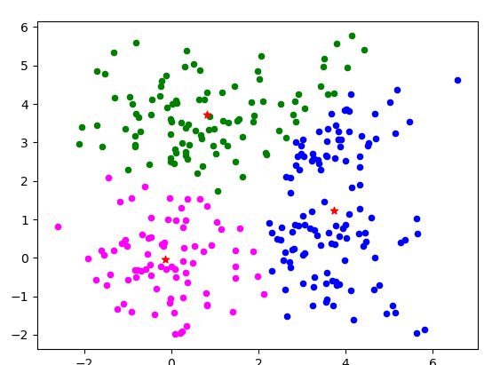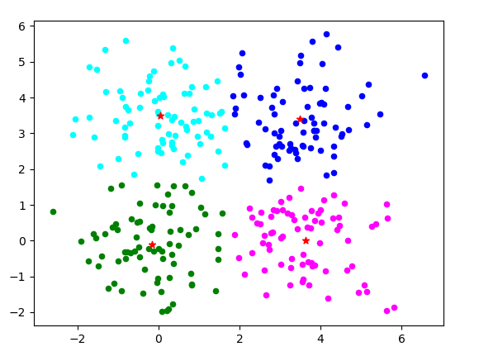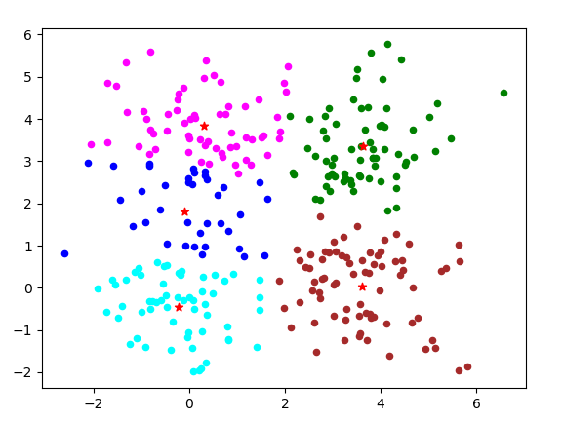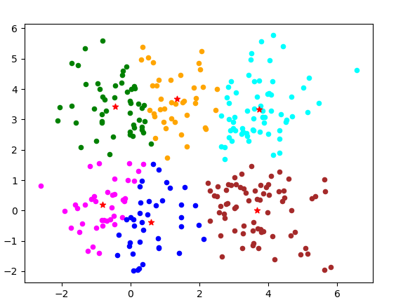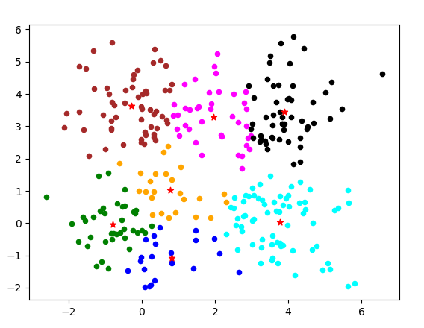

Величина внутри кластерного разброса:

= 9.832727169934977

= 8.391418849961259

= 6.556106062807646

= 7.387319955728708

= 7.61211507101378

= 7.987895612302369

Аналогично для Ирисов Фишера:

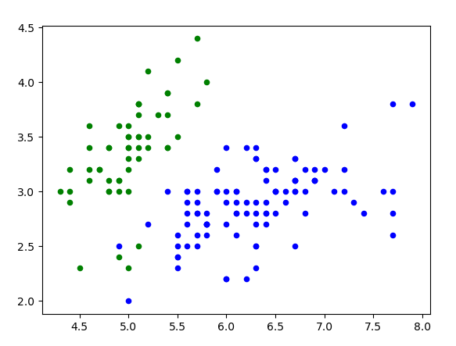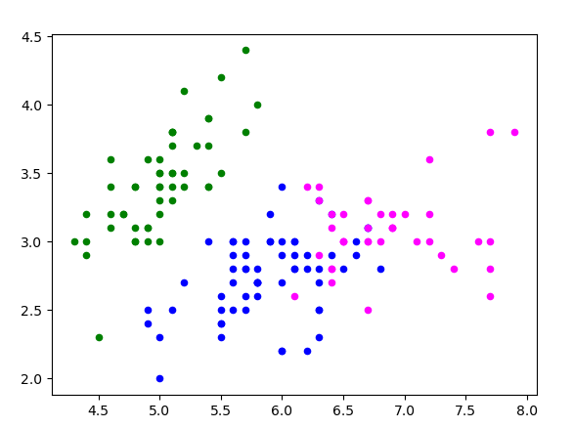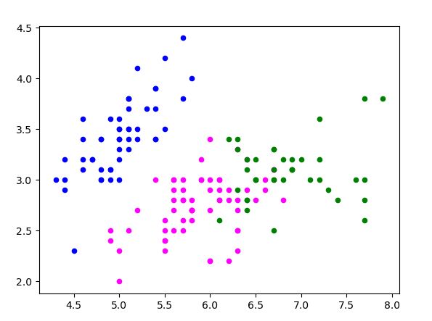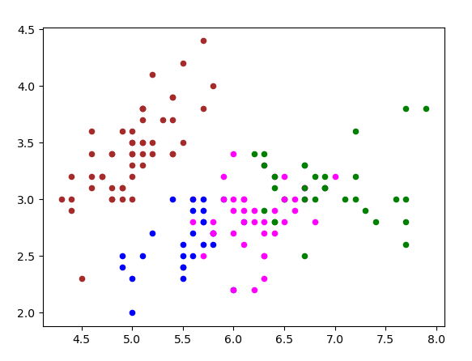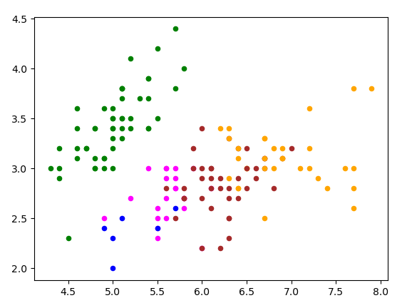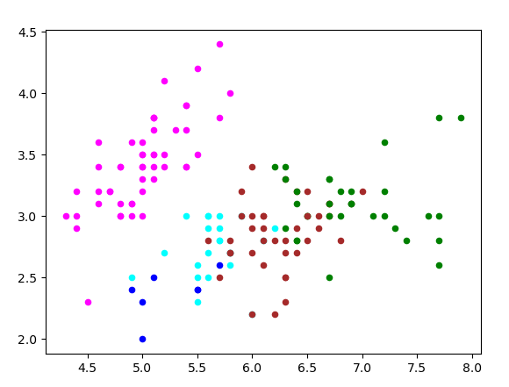

= 1.814964552432165

= 1.5823754361487337

= 1.5823754361487337

= 1.574988314800791

= 1.6013994087896355

= 1.6139755244745022

from sklearn import datasets

import pandas as pd

import numpy as np

from sklearn import preprocessing

import matplotlib.pyplot as plt

import random

from math import sqrt

iris = pd.read_csv('../iris.csv')

print(iris.info(),"\n")

DIM_N = 4

POINT_N = iris.shape[0]

CLUST_N = 7

targ = np.array(iris)[:, DIM_N]

targ = preprocessing.LabelEncoder().fit_transform(targ)

data = np.array(iris)[:, 0:DIM_N]

"""

DIM_N = 2

POINT_N = 300

CLUST_N = 7

centers = [[0.0, 0.0], [3.5, 0.0], [0.0, 3.5], [3.5, 3.5]]

data, targ = datasets.make_blobs(n_samples=POINT_N, centers=centers, shuffle=False, random_state=42)

for p in data:

plt.scatter(p[0], p[1], c='black', s=20)

plt.show()

"""

class POINT:

def __init__(self, cl, x):

self.clust = cl

self.X = x

class CLUSTER(POINT):

def __init__(self, cl, x):

POINT.__init__(self, cl, x)

self.X2 = np.empty(DIM_N)

self.N = 0

def Dist(self, p):

d2 = 0.0

for i in range(DIM_N):

d2 += (self.X[i] - p.X[i])**2

return sqrt( d2 )

def Eval_Center(self, P):

self.N = 0

self.X = [0.0 for i in range(DIM_N)]

self.X2 = [0.0 for i in range(DIM_N)]

for p in P:

if p.clust == self.clust:

self.N += 1

for i in range (DIM_N):

self.X[i] += p.X[i]

self.X2[i] += p.X[i]*p.X[i]

for i in range(DIM_N):

if self.N > 0:

self.X[i] /= self.N

self.X2[i] = self.X2[i]/self.N - self.X[i]*self.X[i]

#random.seed(5)

random.seed(0)

for cl_n in range(2,CLUST_N+1):

Cl = [CLUSTER(i, [4.0*random.random()+2.0 for j in range(DIM_N)]) for i in range(cl_n)]

PP = [POINT(random.randint(0,cl_n), data[i,:]) for i in range(POINT_N)]

while (1):

CC = [POINT(0, Cl[i].X) for i in range(cl_n)]

for cl in Cl:

cl.Eval_Center(PP)

for p in PP:

dd = [Cl[i].Dist(p) for i in range(cl_n)]

p.clust = np.argmin (dd)

d = 0.0

for i in range(cl_n):

d += Cl[i].Dist(CC[i])

if d < 0.01*cl_n:

break

d = 0.0

for cl in Cl:

for i in range(DIM_N):

d += cl.X2[i]

print (cl_n, d)

colors = ['blue', 'green', 'magenta', 'cyan', 'brown', 'orange', 'black']

for p in PP:

plt.scatter(p.X[0], p.X[1], c=colors[p.clust], s=20)

# for cl in Cl:

# plt.scatter(cl.X[0], cl.X[1], c='red', marker="*")

plt.show()